¿Sabes Orar? 22 de Febrero del 2026
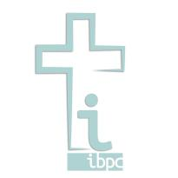
Lucas 11:1 “Señor, enséñanos a orar…”

NOTAS DEL SERMÓN

Introducción

- Una humilde petición de quienes reconocen su necesidad de aprender a orar
(Lucas 11:1)

- Reconocimiento de necesidad espiritual

- Disposición a ser enseñados

- Observación de la vida de oración de Jesús

- Humildad como punto de partida de la vida de oración

- La oración como expresión de dependencia

- La oración como intimidad con el Padre

- Jesús nos enseña a orar ordenando nuestras prioridades delante de Dios
(Lucas 11:2–4; Mateo 6:9–13)

- La oración comienza con Dios, no con nosotros

- “Venga Tu reino”: el gobierno de Dios sobre nuestra vida

- “Danos… perdónanos… guíanos”: dependencia diaria

- “No nos metas en tentación”: protección espiritual

- Un modelo abierto para una vida de oración

- Implicaciones para mi vida

- Cultivar una vida real de intimidad con Dios

- Aprender a orar la Palabra de Dios

- Ordenar las prioridades conforme al Reino

- Dos notas necesarias para una vida sana de oración

- No convertir el modelo en una camisa de fuerza

- Dios mira más el corazón que las palabras

Fin de bosquejo

